Муниципальное бюджетное дошкольное образовательное учреждение
детский сад № 38 посёлка Эльбан
Амурского муниципального района Хабаровского края

Проект
«Создание развивающей предметно-пространственной
среды в кабинете учителя-логопеда «Мы, играя, изучаем, говорим и понимаем»

Разработала:
Абашкина Е.Б.-
Учитель-логопед

п. Эльбан,
2024 год
Аннотация проекта: Проект направлен на создание современной развивающей предметно-пространственной среды логопедического кабинета, которая содействовала бы эффективной коррекционной работе по исправлению речи у детей как одного из критериев качества образовательных услуг, предоставляемых учебным заведением.
Название проекта – «Создание предметно - развивающей среды для детей старшего дошкольного возраста «Мы, играя, изучаем, говорим и понимаем»
Тип проекта: практико - ориентированный.
Вид проекта: внутренний (долгосрочный).
Участники проекта: дети с речевыми нарушениями старшего дошкольного возраста; учитель-логопед; администрация дошкольного образовательного учреждения.
Реализация проекта рассчитана на 2024 - 2026 год и будет осуществляться поэтапно:
1 этап: подготовительный - сентябрь - ноябрь 2024г.
2 этап: основной – ноябрь 2024 –декабрь 2025г.
3 этап: заключительный - декабрь 2025г - май 2026г.
Введение
Дошкольное детство - начало всех начал и то, что приобретает ребенок в этом возрасте, во многом определяет его дальнейший жизненный путь. Научить ребенка говорить правильно, красиво, открыть детям удивительный мир родного языка, пройти вместе с ребенком по дороге детства так, чтобы добрые чувства стали его приобретением – это сложно, но необыкновенно интересно. Это большая ответственность и высокая честь!
Речь является чрезвычайно тонкой, сложной и точной формой отражения в человеческой психике объективной реальности и представляет собой, по выражению И.П. Павлова, «высший регулятор человеческого поведения».
Следовательно, родной язык является средством общения, выражения и формирования мыслей, и, таким образом, служит «активным средством всестороннего развития личности ребенка» (А.И.Соркина). Чем богаче и правильнее речь ребенка, тем легче ему высказывать свои мысли, тем больше у него возможностей познавать действительность, тем полнее его взаимоотношения с взрослыми и детьми.
Любые недостатки речи затрудняют общение, вызывают у ребенка молчаливость, самоизоляцию, страх от высказываний, отрицательно влияют на обучение в условиях массовой школы. Ученые отмечают, что количество детей с различными отклонениями в здоровье растет - чем суровее климат, тем «больнее» дети. Чаще всего страдает нервная систем, и как следствие, нарушается речь.
Грамотная, четкая, правильная речь - это не дар, она приобретается благодаря совместным усилиям родителей, педагогов и других людей, в окружении которых малыш растет и развивается. Окружающие должны помочь ребенку в формировании правильной, четкой и чистой речи. Специалисты дефектологи считают, что одной из главных причин устойчивой неуспеваемости детей в школе является отсутствие своевременной помощи ребенку в период дошкольного детства. Золотое правило логопедического кабинета: сотрудничество ребёнка и взрослого. Взрослый (педагог, родитель) объясняет, контролирует выполнение задания, а ребёнок слушает, мыслит, действует.
Постоянный рост числа детей с отклоняющимся развитием выдвигает профилактическое, диагностическое и коррекционное направление деятельности дошкольных образовательных учреждений в ряд наиболее значимых и приоритетных. Самую большую группу - до 60 % от всех детей дошкольного возраста - сегодня составляют дети с отклонениями в речевом развитии. Для развития правильной речи детей дошкольного возраста, у которых наблюдаются различные расстройства речи, необходимо создать условия для проведения коррекционной работы с детьми.

Актуальность проекта.
Одним из важнейших факторов развития личности ребёнка является среда, в которой он живёт, играет, занимается и отдыхает.
Предметно-пространственная среда помещений ДОУ - неотъемлемая часть целостной образовательной среды (и шире -общей культурной среды). Развитие ребенка зависит от предметной среды в такой же мере, как и от воспитывающих его взрослых.
В соответствии с Федеральным государственным образовательным стандартом дошкольного образования воспитательно - образовательная деятельность должна строиться с учётом принципа интеграции образовательных областей. Решение программных образовательных задач предусматривается не только в совместной деятельности взрослого и детей, но и в самостоятельной деятельности детей, а также при проведении режимных моментов. Интегративным результатом реализации указанных требований является создание развивающей предметно-пространственной среды (далее - РППС), так чтобы каждый компонент РППС был предназначен для детского коллектива в целом, но при этом окружающая среда давала возможность каждому ребенку заниматься любимым делом, проявлять и демонстрировать свою индивидуальность и творчество. Правильная организация и умелое включение ребенка в активное взаимодействие с окружающим предметным миром является одним из условий эффективности организационного образовательного процесса дошкольных учреждений.
Актуальность темы организации предметно–развивающей среды кабинета учителя–логопеда ДОУ обусловлена преодолением сложностей в работе, поиском путей решения встающих перед учителем–логопедом задач.
Предметный мир детства — это не только игровая среда, но и среда развития всех специфических детских видов деятельности. Ни один малыш не может развиваться полноценно только на вербальном уровне, вне предметной среды. Деятельность осуществляется только при условии, что у ребенка есть необходимые для этого соответствующие объекты и средства, сформированы способы действия. Это подтверждается исследованиями психологов А. Н. Леонтьева, Л. С. Выготского, Д. Б. Эльконина и др.

Цели и задачи проекта
Цель: модернизация условий развивающей предметно–пространственной среды кабинета учителя–логопеда ДОУ с введением в действия ФГОС.
Задачи:
1. Изучить психолого-педагогическую литературу по данной теме.
2. Разработать проект организации развивающей предметно–пространственной среды кабинета учителя–логопеда ДОУ.
3. Совершенствовать развивающую предметно–пространственную среду кабинета учителя-логопеда ДОУ в соответствии:
• с основной общеобразовательной программой дошкольного учреждения и с учетом ФГОС;
• с требованиями СанПиН;
• с программой обучения и воспитания детей с ФФНР под редакцией Т.Б.Филичевой, Г.В.Чиркиной.
Организация развивающей предметно–пространственной среды кабинета учителя- логопеда по данному проекту создаст условия для:
- развития грамотной и правильной речи у детей дошкольного возраста;
- благополучного и комфортного пребывания детей в кабинете учителя-логопеда;
- создания коммуникативной «близости» в работе учителя-логопеда с детьми;
- оптимальной организации профессиональной деятельности учителя- логопеда;
- проведения учителем-логопедом совместной работы с родителями.
Данные задачи и условия реализовались в соответствии со следующими принципами:
1. Принцип дистанции и позиции при взаимодействии.
Педагогу важно помнить, что у каждого человека, и у ребенка в том числе, свои особые представления о комфортной дистанции взаимодействия. Одни лучше чувствуют себя на более близкой, «короткой» дистанции, другие — на более «длинной».
2. Принцип активности, самостоятельности, творчества.
Соблюдение данного принципы позволит ребенку творчески раскрыться и проявить самостоятельность на занятиях.
3. Принцип комплектования и гибкого зонирования.
Жизненное пространство в детском саду должно быть таким, чтобы оно давало возможность построения непересекающихся сфер активности. Это позволит детям в соответствии со своими интересами и желаниями свободно заниматься в одно и то же время, не мешая друг другу. Оснащение кабинета логопеда позволяет детям самостоятельно определить содержание деятельности, наметить план действий, распределить свое время и активно участвовать в процессе обучения, взаимодействуя с предметами и друг с другом.
4. Принцип эмоциогенности и индивидуальной комфортности детей и взрослых.
Любому человеку, и ребенку и взрослому, важно находиться в комфортной обстановке и испытывать эмоционально-положительные чувства.
5. Принцип учета половых и возрастных различий детей.
При создании среды надо учитывают не только возрастные особенности воспитанников, но и интересы, наклонности мальчиков и девочек.
6. Принцип эстетической организации среды.
При создании предметно-развивающей среды кабинета учителя- логопеда необходимо учитывать сочетание привычных и неординарных элементов.
Практическая значимость проекта организации развивающей предметно–пространственной среды кабинета учителя-логопеда ДОУ заключается:
- в оказании специализированной диагностической, консультативной, коррекционно-восстановительной и психологической помощи детям имеющим речевые дефекты;
- в создании благоприятных условий для проведения индивидуальных и подгрупповых логопедических занятий с использованием ИКТ;
- в привлечение родителей к активному участию в выполнении в доступных формах логопедических заданий;
- в предупреждении возможных трудностей у детей в процессе школьного обучения;
- в улучшении показателей речевого развития детей.
Данный проект долгосрочный и реализуется в три этапа.
Срок реализации: сентябрь 2024 – май 2026 года
I этап – Подготовительный (срок: сентябрь- ноябрь 2024 года)
Цель: Изучение психолого-педагогической литературы по данной теме и анализ результатов логопедического обследования дошкольников.
Задачи:
1. Изучить психолого-педагогическую литературу по данной теме.
2. Изучить речевое развитие детей старших и подготовительных к школе групп.
Ожидаемый результат:
• обновленный перечень материалов по организации развивающей предметно–пространственной среды кабинета учителя–логопеда ДОУ;
• заключения по результатам логопедического обследования детей группы компенсирующей направленности для детей с ТНР, старших и подготовительных к школе групп общеразвивающей направленности.
II этап – основной - ноябрь 2024 – декабрь 2025г.
Цель: Разработка и внедрение проекта, обновления развивающей предметно–пространственной среды кабинета учителя–логопеда ДОУ.
Задачи:
1. Составить перечень нормативно-правовых актов, регламентирующие деятельность учителя-логопеда ДОУ и оформить научно-методическую документации.
2. Разработать рекомендации по оснащению зон кабинета учителя-логопеда.
3. Переоформить паспорт логопедического кабинета.
4. Разработать проект обновления развивающей предметно–пространственной среды кабинета учителя-логопеда ДОУ.
5. Внедрить и апробировать проект обновления развивающей предметно–пространственной среды кабинета учителя-логопеда ДОУ.
Ожидаемый результат:
•перечень нормативно-правовых актов и научно-методической документации
регламентирующие деятельность учителя-логопеда ДОУ;
• рекомендации по оснащению зон кабинета учителя-логопеда;
• обновленный паспорт логопедического кабинета учителя-логопеда;
• проект обновления развивающей предметно–пространственной среды кабинета учителя-логопеда;
• обновленная развивающая предметно–пространственная среда кабинета учителя-логопеда ДОУ с учетом ФГОС.
Ill этап - заключительный (декабрь 2025г - май 2026г.)
Цель: Подведение итогов коррекционной работы логопеда ДОУ.
Задачи:
1. Подвести результаты коррекционной работы логопеда ДОУ.
2. Подготовить рекомендации для педагогов по проведению коррекционной
работы с детьми дошкольного возраста.
Ожидаемый результат:
• результаты коррекционной работы логопеда ДОУ.
• рекомендации для педагогов по проведению коррекционной работы с детьми дошкольного возраста.
Ожидаемый результат проекта:
1. Создание обновленной развивающей предметно–пространственной среды логопедического кабинета, способствующей коррекции речевых отклонений у детей с учётом требований к условиям реализации основной общеобразовательной программы дошкольного образования.
2. Качественные положительные изменения в освоении детьми коммуникативной функции языка в соответствии с возрастными особенностями.
3. Позитивное отношение к применению и освоению нововведений, положительные тенденции в деятельности учителя-логопеда с детьми, способствующие обновлению и преобразованию содержания игрового пространства, предметно-развивающей среды логопедического кабинета и организации совместной учебной и самостоятельной игровой деятельности детей.
Реализация проекта:
 | Перечень мероприятий | Мероприятия | Соки реализации | Предполагаемый результат
1этап (Подготовительный)
Задача этапа: обеспечить условия для реализации проекта.
1 |  | Выбор темы и разработка проекта | Сентябрь - 2024 г. | Выбор темы проекта определен
2 |  | Самостоятельное изучение данной темы через методическую литературу, интернет-сайты. Сайт-экспедиция | Сентябрь – ноябрь 2024 г. | Изучена имеющаяся литература по тематике проекта.
3 |  | Поиск возможных компонентов для пополнения развивающей предметно-пространственной среды будущего проекта | Сентябрь - ноябрь 2024г. | Выделение компонентов для внедрения в РППС кабинета
2 этап (Основной)
Задача этапа: реализация проекта.
1 |  | Модернизация среды кабинета: оптимизация пространства, целесообразное расположение центров по разным видам коррекционной деятельности.  - приобретение и изготовление стеновых панелей, дидактических пособий; в соответствии с ФГОС ДО;  - создание развивающей предметно-пространственной среды в кабинете для решения задач, обеспечивающих речевое развитие детей;  - привлечение участников образовательного процесса к реализации данного проекта. | Ноябрь 2024г - декабрь 2025 г | Откорректировано расположение центров коррекционной деятельности;  Приобретены и изготовлены стендовые панели, дидактические пособия;
 | 3 этап (Заключительный)
 |  | Выявление противоречий и пробелов, определение путей их устранения; | Декабрь 2025г - март 2026 г | Корректировка недочетов реализации проекта
 |  | Обобщение результатов коррекционной работы логопеда ДОУ. | Апрель 2026г - май 2026г | Проведен анализ мониторинга устной речи детей
 |  | Рекомендации для педагогов по проведению коррекционной работы с детьми дошкольного возраста. | Апрель 2026г - май 2026г

Таким образом, созданная обновленная развивающая предметно–пространственная среда логопедического кабинета:
- поспособствует ускорению коррекции речевых отклонений у детей с учётом требований к условиям реализации основной общеобразовательной программы дошкольного образования;
- внесет качественные положительные изменения в освоении детьми коммуникативной функции языка в соответствии с возрастными особенностями;
- создаст позитивное отношение к применению и освоению нововведений, положительные тенденции в деятельности учителя-логопеда с детьми, способствующие обновлению и преобразованию содержания игрового пространства, предметно-развивающей среды логопедического кабинета и организации совместной учебной и самостоятельной игровой деятельности детей.

Центр формирования правильного звукопроизношения
Было | Стало / Планируем
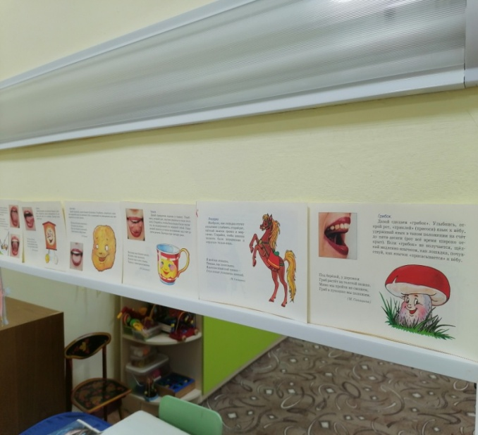  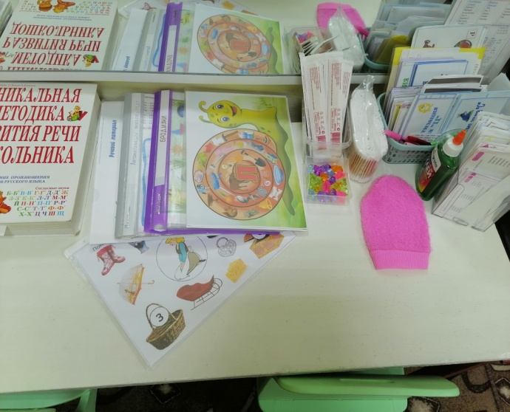  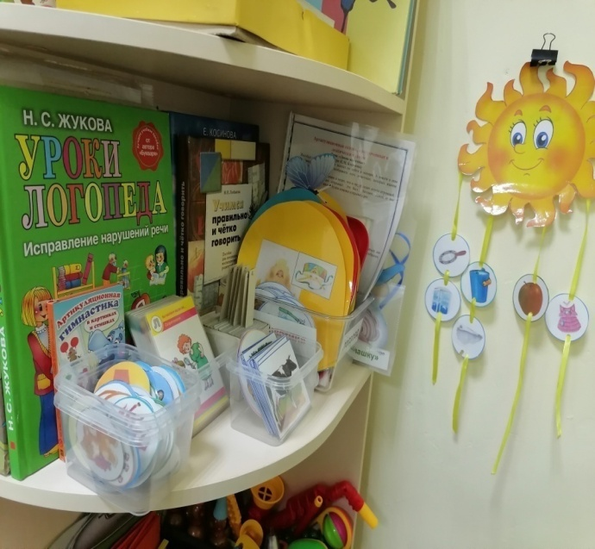 | 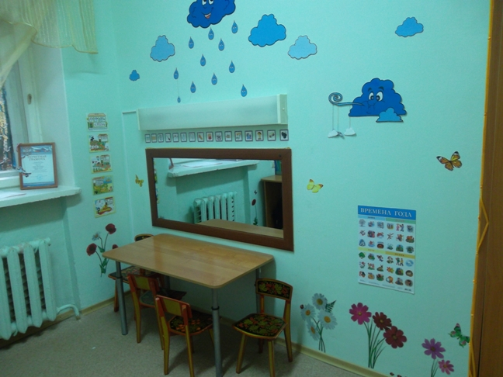  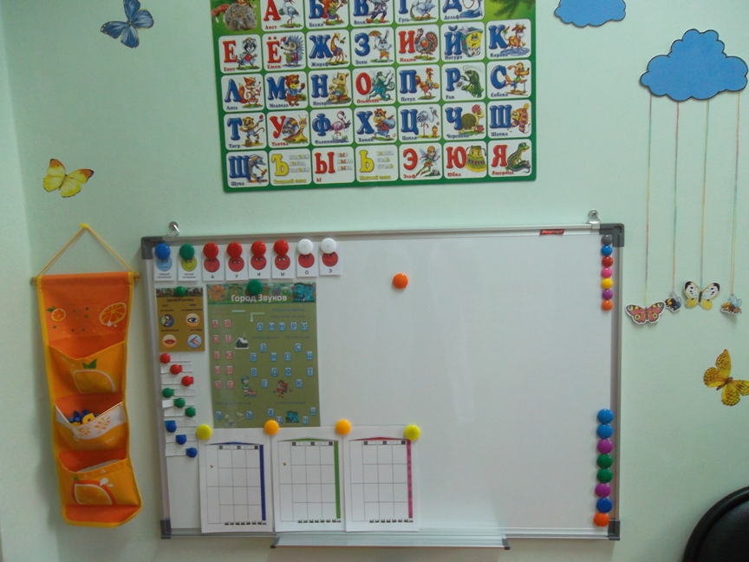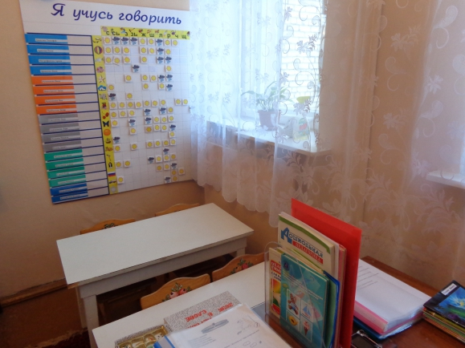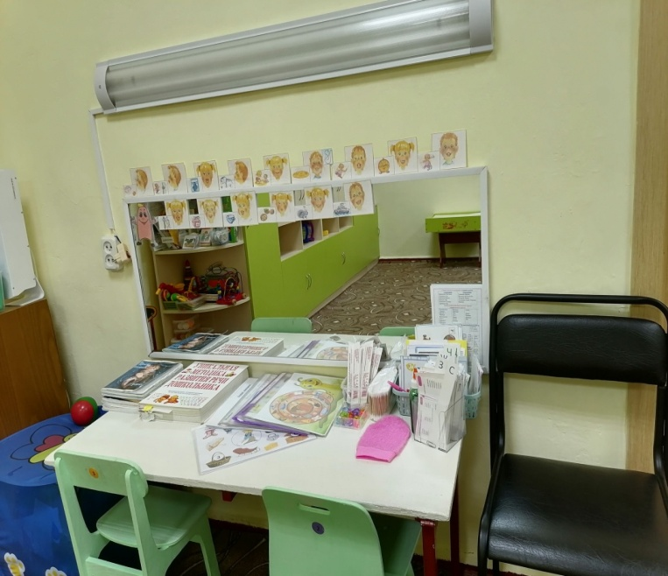  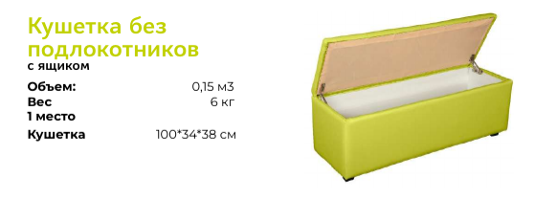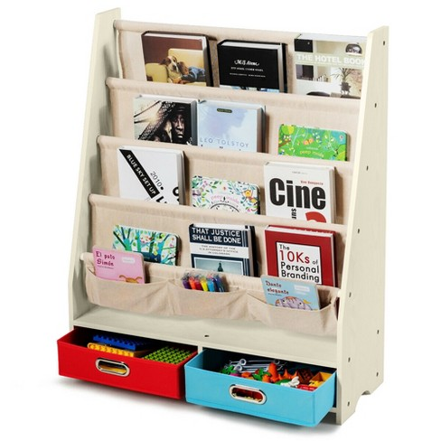

Центр развития неречевых процессов (сенсомоторный центр) и формирования фонематической стороны речи
Было | Стало / Планируем
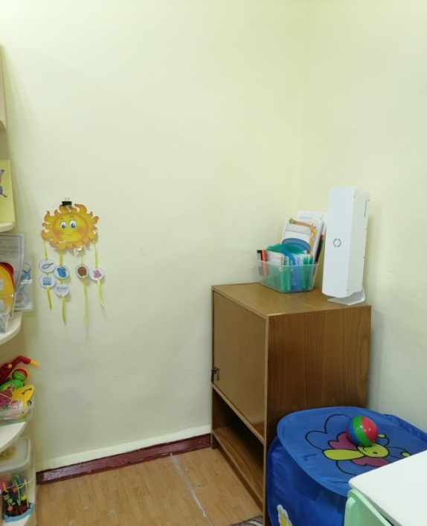  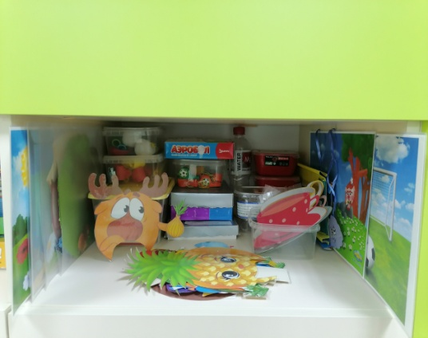  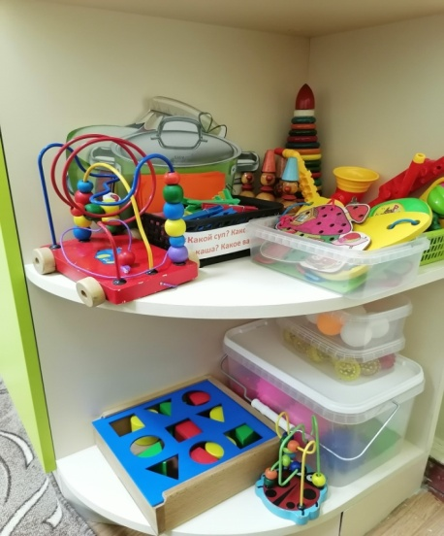  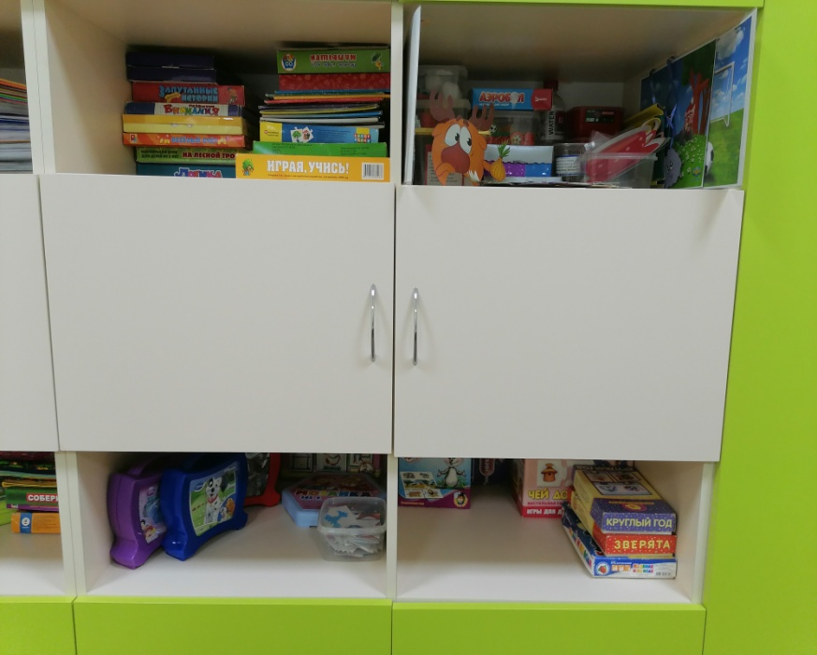 | 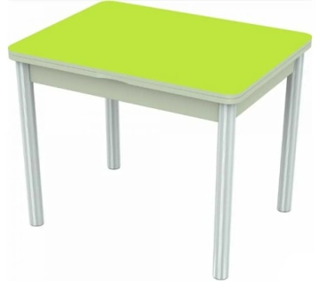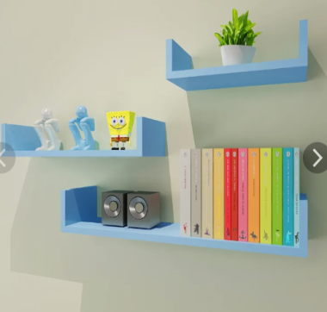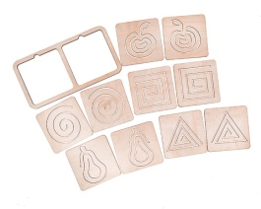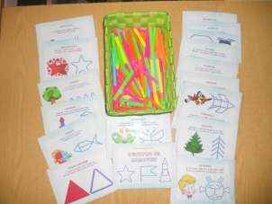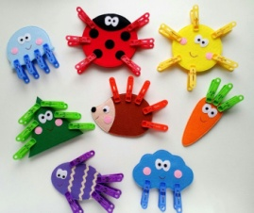  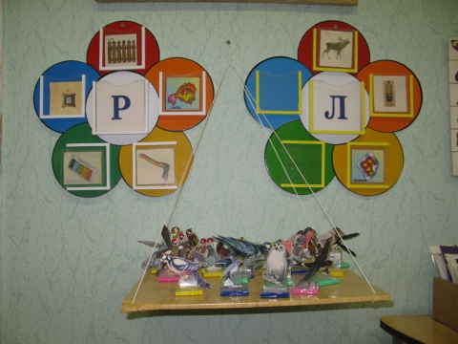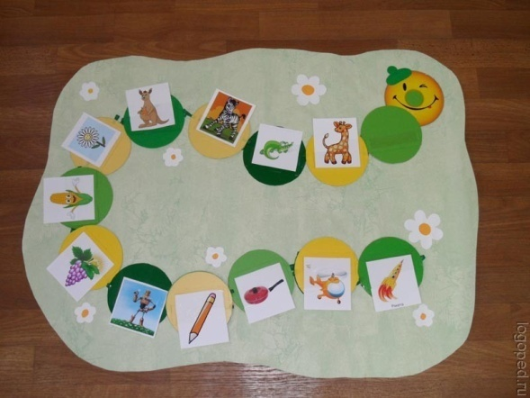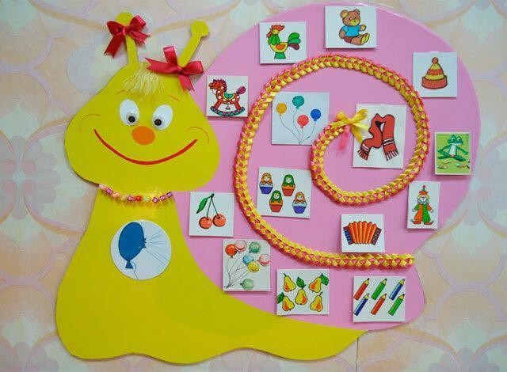  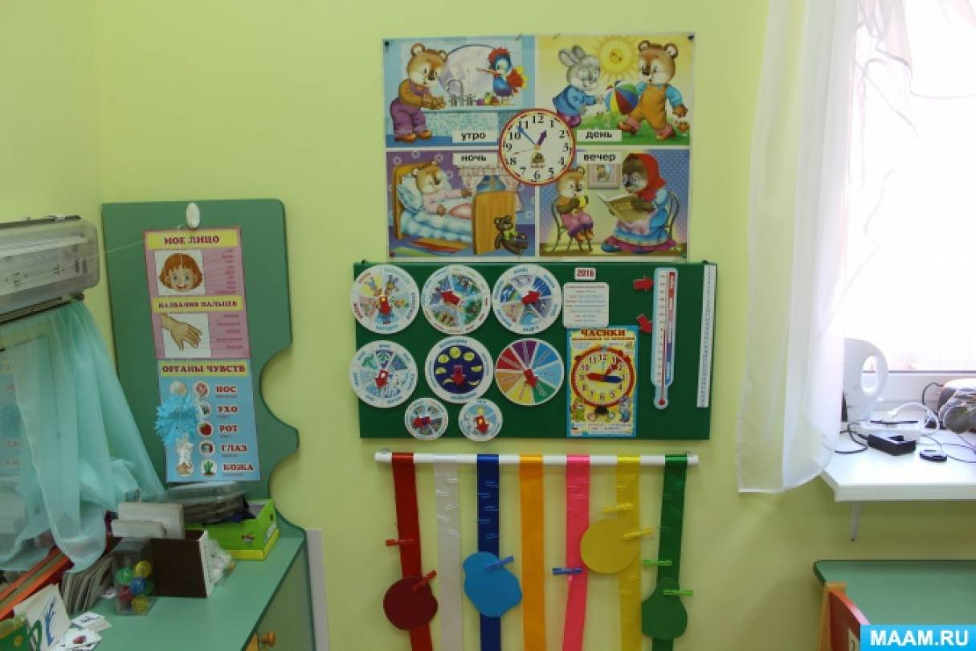
Учебный центр фронтальных занятий (образовательный)
(проведение подгрупповых коррекционных занятий по формированию лексико-грамматических категорий)
Было | Стало / Планируем
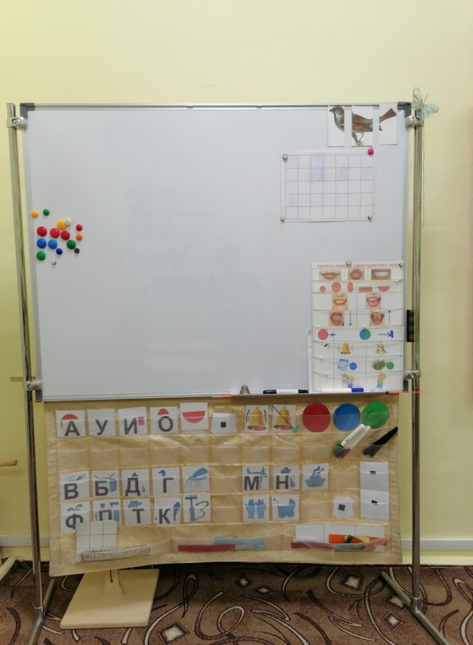  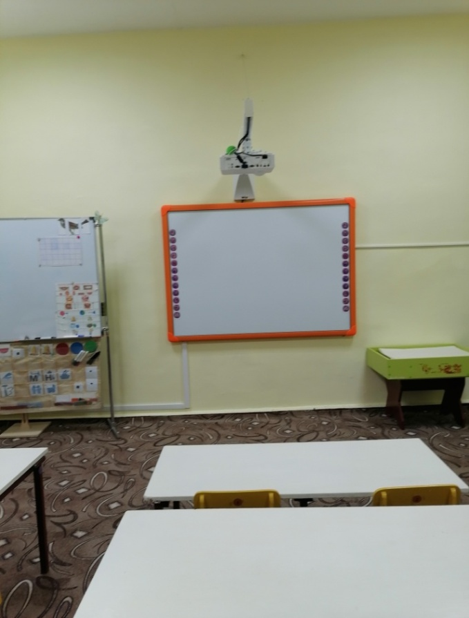  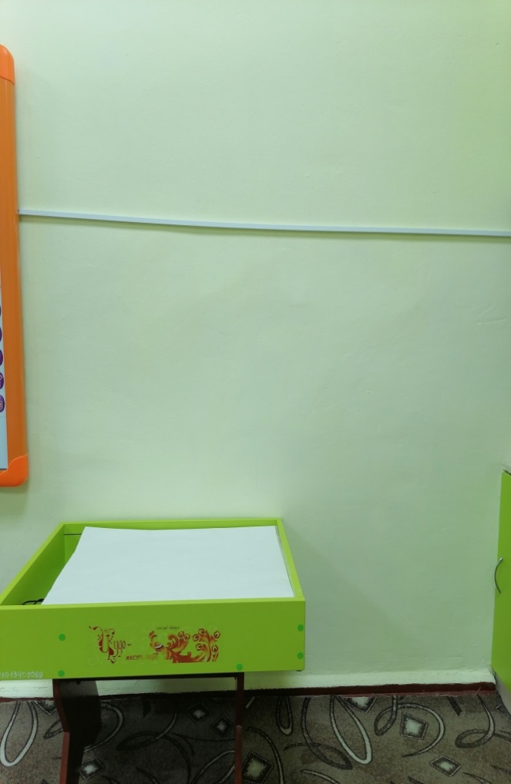  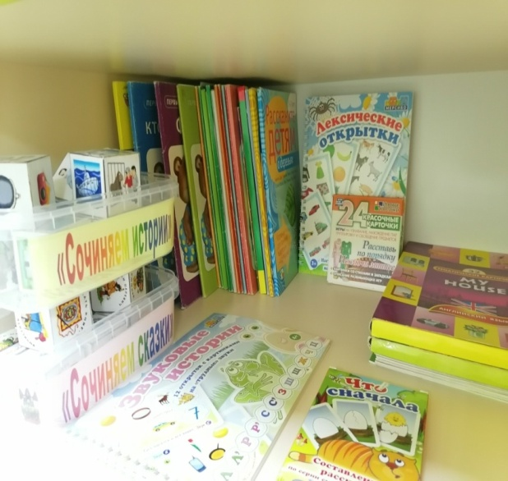 | 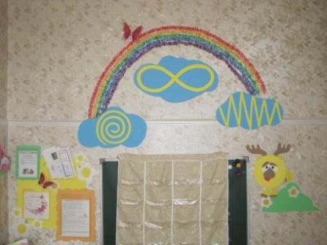  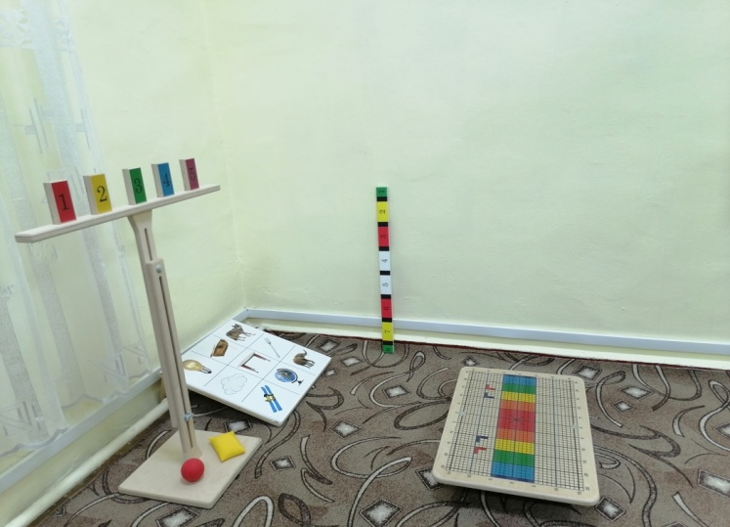  За счет мобильности магнитно-маркерной доски организуется уголок для работы на балансире.  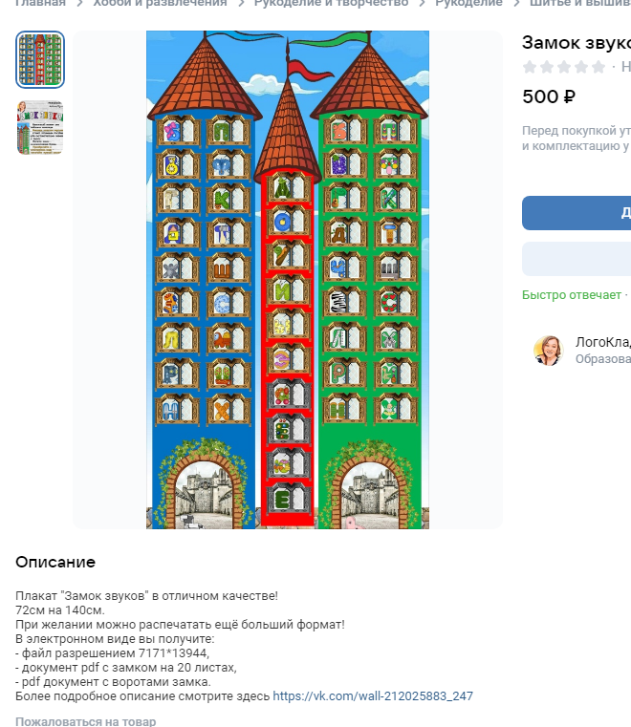  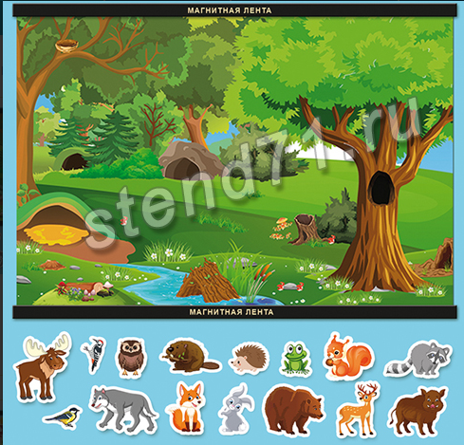  Магнитные истории по лексическим темам

